Газета для заинтересованных родителей и настоящих педагогов
МУНИЦИПАЛЬНОГО ДОШКОЛЬНОГО ОБРАЗОВАТЕЛЬНОГО УЧРЕЖДЕНИЯ
«ДЕТСКИЙ САД №21» г. Ярославль

Невозможно жить на свете,
Не отдав часок газете,
Ведь газета – знает каждый –
Информатор очень важный
О событиях детского сада знать хотите?
В летний номерок вы загляните!

Выпуск № 10, 1 лето 2021
__________________________________________________________________________

Тема номера:
«Лето – чудная пора, любит лето детвора»

Лето, лето – прекрасная пора!
Любит лето наша детвора!
На полянке в жаркий день
Летом нам гулять не лень,
Свежим воздухом дышать
И цветочки собирать,
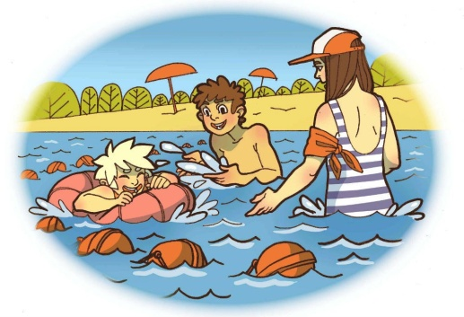
А цветочки разные - голубые, красные…

Дети просто обожают лето, ведь это самое яркое и весёлое время года. Оно всегда дарит тепло, радость и множество положительных эмоций. В это время ярко светит и греет солнце, день длинный, можно ходить в легкой одежде, гулять целый день. Это пора каникул и отпусков, когда есть возможность провести время с любимой семьёй. Летом множество ягод и фруктов, овощей и зелени. А главное, летом можно найти массу увлекательных занятий!

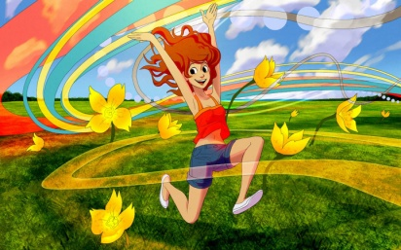
В этом выпуске:
Рубрика «Азбука Безопасности» - «Ребёнок и водоём»
Рубрика «Копилка советов» - «Солнце хорошо, но в меру»
Рубрика «Родителям на заметку» - Отдых с ребёнком летом
Рубрика «В мире детских увлечений – «Летние поделки»
Рубрика «Игротека в кругу семьи» - «Игры летом»
Рубрика «Мы здоровыми растём» - Лето - время для закаливания
Рубрика «Поздравляем!»

Рубрика «Азбука Безопасности»
«Ребёнок и водоём»
Плавание способствует улучшению работы всех систем организма, в первую очередь сердечнососудистой и дыхательной. Оно является таким физическим упражнением, которое способствует росту тела детей. Вода очищает кожу человека, способствует улучшению кожного дыхания и укреплению самой кожи. Кроме того, плавание закаливает организм, частая смена температур внешней среды вырабатывает в организме защитные реакции. В результате повышается сопротивляемость организма к простудным заболеваниям.
И конечно, мы стараемся не думать о плохом. Но родителям нужно быть внимательными и придерживаться определенных правил, при посещении данных мест:
1) Не купаться в незнакомом месте, где нет других купальщиков. Дно реки или водоёма должно быть у берега мелким, без резких перепадов глубины и очищенное от камней и коряг. А в незнакомых местах могут оказаться затопленные коряги, холодные ключи (от которых ноги может сводить судорогой), глубокие ямы и осколки стекла.
2) Обращайте внимание на цвет и запах воды (прозрачность воды должна быть не менее 1 метра); не стоит купаться с ребёнком в водоёмах, в которые заходят животные. Плавающие в водоёме утки и другие птицы - могут быть признаком непригодной для купания человека воды;
3) Дети могут купаться только в сопровождении взрослых. Необходимо постоянно следить за поведением детей в воде - ни в коем случае детям не хвататься за руки и ноги друг друга, иначе есть риск наглотаться воды. А лёгкие человека всего за 10 секунд заполняются водой;
4) Время пребывания ребёнка в воде нужно увеличивать постепенно, начиная с 5-7 минут, чтобы не наступило переохлаждение организма. В любом случае, маленьким детям нежелательно пребывать в воде дольше 15 минут, а подросткам можно разрешить купаться до получаса.
5) Соблюдайте перерыв между приёмом пищи и купанием не менее 45 – 50 минут, между значительной физической нагрузкой и купанием не менее 10 – 15 минут;
6) Детей лучше водить купаться утром или вечером (с 11 до 16 часов - время максимальной солнечной активности, в это время нужно воздержаться от купания), когда солнце не так сильно припекает и температура воды не менее 20 градусов, а температура воздуха не менее 24;
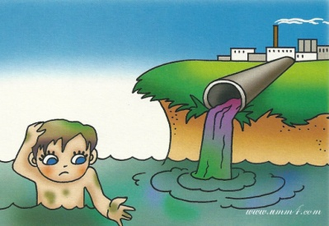
7) Запрещается организовывать и проводить любые мероприятия на воде в зоне водозаборных станций, плотин, пристаней, причалов, переправ портов и других гидротехнических сооружений. Категорически запрещены любые мероприятия в зонах проведения любых гидротехнических работ, особенно взрывных.
8) Нельзя прыгать или нырять в незнакомом месте, потому что на дне могут быть опасные для жизни предметы;
9) Категорически запрещается подплывать к любым судам, как движущимся, так и стоящим на якорной стоянке, особенно к затопленным или частично затопленным плавательным средствам и плавающему топляку, что смертельно опасно, особенно при волнении на водоёме и на течении. Движущиеся средние и крупные плавательные средства создают водовороты, волны и затягивают под винты плавающих вблизи людей. Конечно, самое первое и важное правило для родителей - это следить за детьми в воде!
Дети, не умеющие плавать, могут заходить в водоем не глубже, чем по пояс и то под присмотром лиц, умеющих плавать. Вода - стихия, и таит в себе множество опасностей: холодные ключи, тина, водовороты, коряги. Поэтому взрослый должен быть всегда рядом, особенно если ребёнок не умеет плавать.
В настоящее время существует множество средств для безопасного плавания в воде и обучения азам самостоятельного нахождения в воде. Это и нарукавники, и жилеты, и разнообразные круги для плавания. Для младенцев существуют специальные круги, которые надеваются на шею. При приобретении надувных средств для плавания лучше отдавать предпочтение тем, которые состоят из нескольких независимых отсеков. Это может спасти жизнь ребёнка, если одна из частей средства сдуется. Нарукавники подбираются в соответствии с возрастом ребёнка: 2-4 года, 5-6 лет, старше 6 лет.
С точки зрения безопасности, к надувным предметам нужно относиться с осторожностью, поскольку они очень лёгки, но обладают значительной парусностью и достаточно слабого ветерка и течения, чтобы они быстро отнеслись от человека на значительное расстояние от берега. Кроме того, любой надувной предмет может быстро потерять плавучесть из-за малейшего повреждения. Поэтому данными средствами необходимо пользоваться в присутствии взрослых!
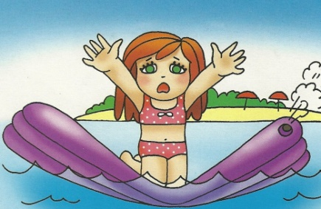
Аналогичным предметом является и надувной матрас. На нём нельзя заплывать на середину реки, где течение может быть достаточно сильным, чтобы далеко унести юного храбреца. Кроме того, матрас может легко накрыть волной или он может порваться при контакте с острым предметом, например, камнем, острым прутом или осколком стекла.
Детские тапочки для купания необходимы, если дно водоёма каменистое и если пляж не очень чистый. Головной убор (чтобы не случился тепловой удар и ребёнок не перегрелся) должен всегда быть на голове у ребёнка. Детям рекомендуется одевать шапочки для купания и очки. Солнцезащитные средства для детей наносите после каждого контакта с водой.
Важно! Дети мерзнут в воде гораздо быстрее, чем взрослые. Как только заметите первые признаки переохлаждения малыша: губы посинели, кожа покрылась мурашками, кроха дрожит, - выведите ребёнка из воды, разотрите полотенцем и наденьте сухую одежду.
И, родители, запомните: дети, играющие в воде, шумят. Если они перестали шуметь, вытащите их из воды и узнайте, почему.

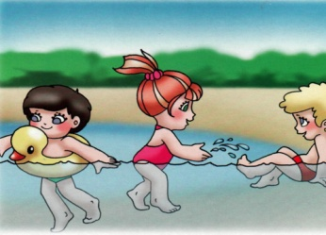
Рубрика «Копилка советов»
«Солнце хорошо, но в меру»
Летом дети максимальное время должны проводить на воздухе. Это касается и самых маленьких – грудных детей. Однако, если более старшим дошкольникам разрешается понемногу загорать, то малышам прямые солнечные лучи могут причинить вред. Самая большая опасность – перегрев организма, солнечные ожоги, солнечный удар, поскольку маленький ребёнок обладает менее совершенной терморегуляцией и кожа его очень нежна.
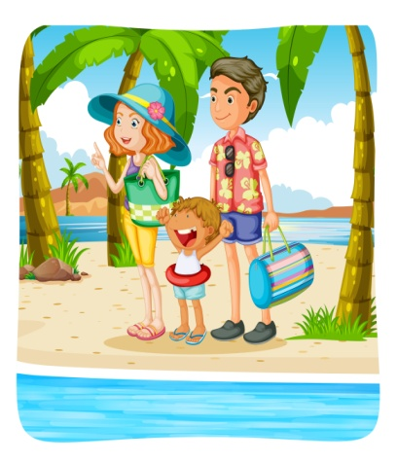
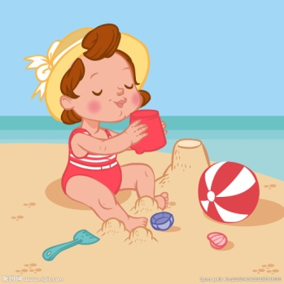
До трёх лет световоздушные ванны можно проводить под навесом или в тени деревьев. При этом нужно соблюдать принцип постепенного обнажения тела ребёнка. Сначала от одежды освобождаются руки и ноги, а затем остальные части тела. Уже с 1,5 летнего возраста световоздушные ванны ребёнок может принимать в одних трусиках. Продолжительность первой такой ванны – 5 минут, затем время постепенно увеличивается до 30-40 минут. Световоздушные ванны особенно рекомендованы детям с ослабленным организмом. Лучшее время проведения – с 9 до 12 часов, на юге – с 8 до 10 часов. Каждую световоздушную ванну лучше всего заканчивать водной процедурой.
Дети дошкольного возраста после недельного курса световоздушных ванн могут начать принимать солнечные ванны. Загорать ребёнок может лёжа, а ещё лучше во время игр и движении.
Солнечные ванны в сочетании со световоздушными ваннами, а также водными процедурами оказывают прекрасное укрепляющее действие. Дети становятся устойчивее к гриппоподобным заболеваниям, нежели те ребята, которые мало загорали.

Рубрика «Родителям на заметку».
Отдых с ребёнком летом
Лето прекрасное время года. Долгожданный отдых - это заслуженная награда за долгие дни работы, быта, заботы. Семейный отдых – это максимально возможное количество времени, которое вы можете уделить своему ребенку. Для ребёнка – это долгожданное событие, которое он тоже ждал весь год. Чтобы отдых принес только удовольствие вам и вашему ребёнку постарайтесь соблюдать некоторые правила:
• Если вы решили заниматься со своим ребёнком, помните, что эти занятия должны быть короткими и проводить их лучше в утренние часы. Ваша задача расширять кругозор детей, соединяя имеющиеся знания и жизненный опыт ребёнка.
• Следует помнить, что выезжая за город, или путешествую по миру, следует обсуждать с ребёнком полученные впечатления.
• Всеми силами отвлекайте ребёнка от телевизора и компьютера, проводите все свободное время на свежем воздухе, катайтесь на велосипеде, самокате, роликах, играйте в футбол. Лето – это укрепление здоровья ребёнка и от того как он отдохнет во многом зависит его здоровье весь следующий учебный год.
• Старайтесь соблюдать режим дня, иначе очень трудно к нему возвращаться в сентябре. Не забывайте, что недосыпание развивает неврозы, возрастает утомление. Ребёнок должен спать не менее 10 часов. • Следите за питанием ребёнка. Мороженое, газировка, фаст-фуд не принесет здоровья вашему ребёнку.
• Выбирайте только те виды отдыха, которые устроят вас и вашего ребёнка.
• Планируя экскурсию на отдыхе, обсудите с ребёнком заранее, как он к этому относится, если реакция негативна, попробуйте найти компромисс. Попробуйте найти другую экскурсию, которая интересна и вашему ребёнку. Советуйтесь с ребёнком, будьте внимательным слушателем, ценность общения не в количестве времени, а в качестве общения (внимание, уважение, понимание).
• Собираясь на отдых с компанией, старайтесь брать людей своего круга, которые разделяют ваши интересы, со схожими материальными уровнями. Оптимально ехать на отдых со схожим составом семьи. Одинаковые заботы, одинаковые проблемы, взаимопомощь, уход за детьми.
Впереди у вас три месяца летнего отдыха. Желаем вам интересного лета, хорошего настроения, здоровья!

Рубрика «В мире детских увлечений»
«Летние поделки»
Лето – прекрасный период для познания мира. Дети в это время много гуляют на свежем воздухе, путешествуют с родителями и познают природу во всем ее многообразии. Их находки и впечатления станут прекрасным творческим материалом для летних поделок. Такое творчество поможет закрепить полученные знания на природе и оставит прекрасное воспоминание о лете познаний и открытий.

Божьи коровки
Одним из популярных у дошкольных детей насекомых является божья коровка. Дети очень любят играть с ними и гадать на них.
Порядок изготовления божьей коровки из полосок бумаги:
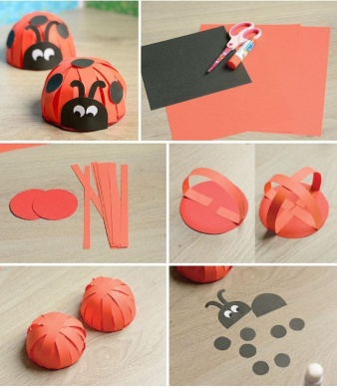
- Из красной плотной бумаги или красного картона вырезать круг, который станет основой поделки.
- Из тонкой красной бумаги создать полоски по длине в три раза больше диаметра круга, по ширине примерно в 2-3 см. Всего понадобится около 25-30 полосок на одно изделие.
- Сначала приклеить 2 полоски крест-накрест на круг так, чтобы из полосок получились дуги.
- Подобным образом заклеить весь круг.
- Из черной бумаги вырезать маленькие кружочки-пятнышки и полукруг, который станет личиком. На личико наклеить глазки из белого материала и разукрасить их.
- Пятнышки и личико приклеить к божьей коровке.
Поделка готова. Таким способом можно создать целую семью божьих коровок.

Гусеницы
Весёлые и креативные гусеницы просто изготовить из маленьких цилиндров бумаги.
Порядок изготовления:
- Из цветной бумаги нарезать полоски размером 2Х4 см. Из них создать цилиндры. Одну полоску вырезать размером 1,5Х3 см. Из нее также сделать цилиндр, который станет хвостиком.
- Из бумаги того же цвета вырезать кружок с усиками по шаблону – это будет личико гусеницы. На заготовке нарисовать личико.
- Цилиндры соединить между собой и прикрепить к ним личико.
Такую гусеницу можно расположить на нарисованном яблоке, груше или листочке. Получиться очень живописно.
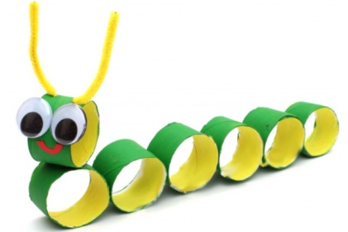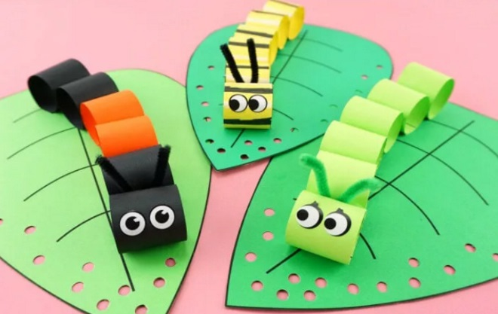

Бабочки
Порядок изготовления бабочки поэтапно:
- На бумаге нарисовать шаблоны бабочек. Детям также можно раздать листы с уже готовыми шаблонами.
- Разукрасить бабочку.
- Вырезать заготовку. Из плотного картона вырезать заготовку в виде тельца, головы и усиков насекомого.
- Тупым краем ножниц по линейке провести по линиям между тельцем и крыльями бабочки. Загнуть крылья. С помощью тупых краев ножниц завить эти детали.
- Приклеить тельце бабочки к заготовке. Если планируется закреплять бабочку на окне или зеркале, то плотное тело приклеивать не нужно. Для крепления понадобится двусторонний скотч.

Способы украшения крыльев насекомого:
- Раскрашивание цветными карандашами или красками;
- Оформление стразами;
- Оформление мозаикой;
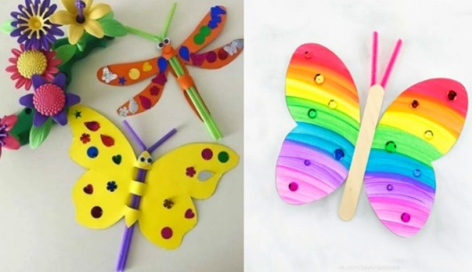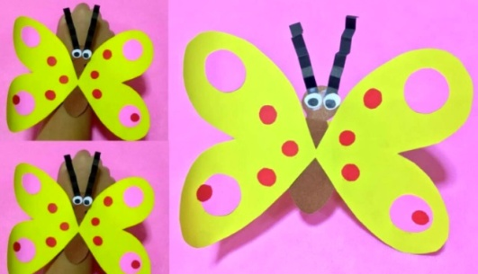

Рубрика «Игротека в кругу семьи»
«Игры летом»
Катаемся на велосипеде, самокате
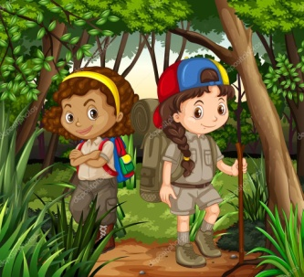
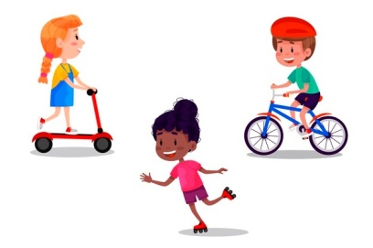
Для развития координации, очень хорошо подходит ребёнку велосипед или самокат. Он должен подходить малышу по размеру и возрасту. Катание на велосипеде укрепляет мышцы ног ребёнка. Можно мелом нарисовать пешеходный переход, где будет ходить мама-пешеход, нарисовать светофор. Так ребёнок интересно выучит правила дорожного движения. А если вместе с друзьями устроить гонки на велосипедах – то интересное соревнование вам обеспечено!

Играем в песке
Песок не пропустит не один ребёнок. И это очень полезно для моторики рук. Что только не происходит в песочнице: строятся замки, туннели, проезжают машины, лепятся пирожки, возводятся башни-великаны. Игры с песком могут развивать не только маленькие пальчики, но и логическое мышление, память, внимание. Когда лепим куличики – находим самый большой, самый маленький.
Играем с мячом
Возьмите с собой на прогулку мяч. Игры с мячом развивают у ребёнка зрительно-моторную координацию. Мяч можно бросать друг другу, скатывать с горки, катить по земле, бросать в цель или корзину. Покажите крохе, что мяч можно пинать ногой – может у вас
вырастет будущий футболист! Учите малыша пинать мяч как правой, так и левой ногой.

У самого синего моря
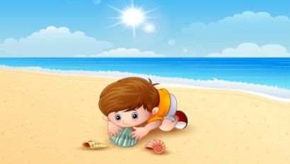
Если у вас есть возможность выбраться с ребёнком на море или любой другой водоем, ребёнок с удовольствием будет играть и развиваться здесь. Собирайте различные камешки, ракушки. Сравнивайте их по размеру, цвету, форме, считайте, выкладывайте интересные картинки из них на песке. А когда ребёнок зайдет в воду, поиграйте с ним в игры на пляже.

В лесу
Много интересного и нового может узнать ребёнок, находясь в лесу: о птицах, животных, насекомых, растениях. Очень важно, чтобы открытия и исследования ребёнка были безопасными и не во вред здоровью. Лес предоставляет огромные возможности для развития и формирования различных навыков у ребёнка. Дети старшего дошкольного могут овладеть навыками ориентирования на местности, основами выживания в условиях леса. Время препровождение в лесу можно дополнить сбором растений для гербария, желудей, шишек и т.д. В дальнейшем весь собранный материал может быть использован на занятиях в детском саду. Во время игр в лесу родители ни в коем случае не должны терять бдительность. Ребёнок очень легко может потеряться, заблудиться, причинить травму

Рисуем мелками
Очень интересно рисовать на улице, да еще и мелками. Если вы хотите подвижных игр – поиграйте в классики, если логических – нарисуйте предмет без детали. Спросите малыша – чего не хватает? Изучать геометрически фигуры можно прямо на асфальте. Рисуем мелками круги – это и бусы для мамы, и веселый колобок, и яблоко, упавшее с дерева.

Рубрика «Мы здоровыми растём»
Лето - время для закаливания
Основные закаливающие способы доступны всем — это солнце, воздух и вода.
Правила закаливания детей:
- закаливающие процедуры необходимо проводить систематически; - сочетайте их с физическими упражнениями и массажем;
- увеличивайте время проведения процедуры постепенно, начиная от нескольких минут;
- одежда и обувь ребенка должны соответствовать температуре воздуха, быть из натуральных материалов;
- лучше всего проводить закаливающие процедуры в форме игры и развлечения.
Самый простой способ закаливания - воздушные ванны:
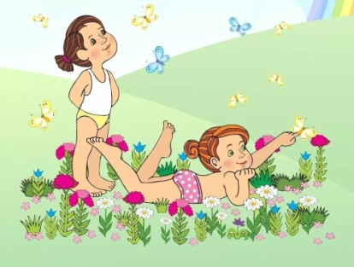
- летом прогулки должны составлять минимум 3—4 часа утром и вечером;
- выходя на прогулку, не слишком укутывайте ребенка;
- очень полезны прогулки после грозы, когда воздух насыщен озоном;
- детская комната должна регулярно проветриваться в отсутствие ребенка.
Солнечные ванны — это не лежание на пляже.
Простая прогулка в солнечный день сможет насытить организм витамином D.
Правила солнечного закаливания:
- ребенку не рекомендуется проводить на солнце больше двух часов подряд. За 20 минут до того как вы собираетесь выходить на улицу, нанесите солнцезащитный крем;
- самое подходящее время — от 8 до 10 часов утра и после 17 часов вечера, послеполуденного солнца следует избегать;
- во время прогулок обязательно надевайте легкие головные уборы для предотвращения перегрева и солнечного удара.
Наиболее эффективным способом укрепления иммунитета детей дошкольного возраста считается закаливание водой.
Процедуры водного закаливания:
- умывание прохладной водой;
- гигиенические ванны с водой, по температуре приблизительно равной температуре тела человека;
- ванны для ног, обливание ног;
- общее обливание;
- контрастный душ;
- купание в открытых водоемах.
Начинать купаться в природных водоемах ребенку можно в тихую погоду без ветра, при температуре воздуха не ниже +25° и воды +23°. Лучшее время для начала купания — около полудня, когда прогреваются и вода и воздух, а контраст в температурах минимальный. Очень важна последовательная подготовка ребенка. Сначала — обтирание мокрым полотенцем, затем умывание прохладной водой, летний душ, а потом уже купание.
Если ребенок перекупался, его знобит, нужно быстро и энергично растереть ему тело мягким махровым полотенцем и дать выпить теплого чая.
Нужно серьезно отнестись к выбору водоемов для купания, поскольку многие из них могут оказаться очагами инфекции. Специалисты рекомендуют море, дикие чистые озера или реки. Беспроигрышный вариант — обзавестись дачным бассейном. Начинать посещать городской бассейн тоже лучше всего летом, чтобы к осени малыш имел возможность адаптироваться.
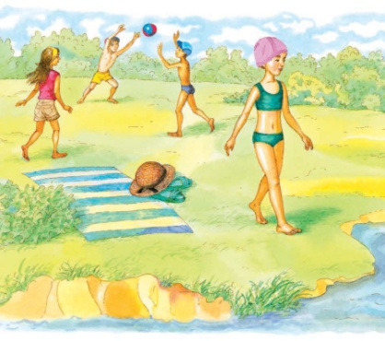
Эффективным для укрепления здоровья может быть и массаж стоп. Отличная закаливающая процедура — ходьба босиком по песку, гальке, дорожке или траве. Неровная поверхность будет воздействовать на множество нервных окончаний, что положительно повлияет на состояние различных органов и систем, прежде всего верхних дыхательных путей, защитит от плоскостопия. Не запрещайте ребенку получать этот естественный массаж, просто предварительно убедитесь в том, что нет осколков или других предметов, о которые можно пораниться. Специальная дорожка, предназначенная для массажа стоп, будет хорошим решением. Обилие овощей и фруктов, да плюс высокая температура на улице, вызывающая ускоренно

Рубрика «ПОЗДРАВЛЯЕМ!»
Поздравляем именинников лета всех групп детского сада
с Днём рождения!!!

Разве могут быть сомнения,
В том, что лучше всех ты в мире,
Наступил твой День рождения,
Раскрывай ладошки шире,
Принимай скорей подарки
И, конечно, поздравления.
Будет радостным и ярким
Пусть сегодня настроение!

Редакция газеты:
Кондрашкина Ю.Н.
Папельникова Т.Н.

